Η ΙΣΤΟΡΙΑ ΤΩΝ ΦΑΡΩΝ
Η ΛΕΞΗ ΦΑΡΟΣ ΣΤΟ ΠΕΡΑΣΜΑ ΤΩΝ ΧΡΟΝΩΝ
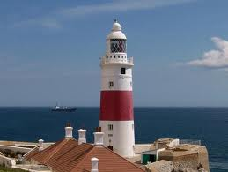
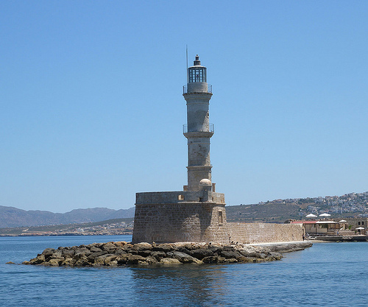
H λέξη φάρος, στην αρχαιότερη χρήση της, δεν σήμαινε καθόλου αυτό που της αποδίδουμε σήμερα. Υπάρχουν πολλές ερμηνείες για την προέλευσή της. Κάποιοι της αποδίδουν Ομηρική προέλευση, αλλά µε σημασία ολότελα διαφορετική. Φάρος στον Όμηρο δηλώνει ένα κομμάτι πανιού, χρησιμοποιούμενο ως χιτώνιο ή και κάλυμμα κεφαλής. Άλλοι αναζητούν τη ρίζα της στην αιγυπτιακή λέξη «φαρέζ», που διασώζεται στην Παλαιά ∆ιαθήκη στους «Αριθμούς» και την οποία οι Εβδομήκοντα μετέφρασαν ως «σκοπιά». Αλλά η μοίρα της λέξης δεν καθορίστηκε από την απόφαση κάποιου συγγραφέα να τη χρησιμοποιήσει µε τη νέα της έννοια, αλλά µε την απόφαση του μεγάλου αρχιτέκτονα των ελληνιστικών χρόνων Σώστρατου να υψώσει έναν πολυώροφο πυρσοφόρο πύργο στο μικρό Αιγυπτιακό νησί Φάρος, απέναντι από την ακτή της Αλεξάνδρειας . Από τότε η λέξη φάρος περιπλανήθηκε σε εκατομμύρια στόματα σε όλες τις ακτές της Μεσογείου, εκτοπίζοντας κάθε άλλη και τον ελληνικό πυρσό ή πύργο και το λατινικό turris, για να σημάνει απόλυτα αυτό που και σήμερα εννοούμε.
ΟΡΙΣΜΟΣ ΤΗΣ ΛΕΞΗΣ ΦΑΡΟΣ Φάρος (lighthouse) ονομάζεται ένα ειδικής και τυποποιημένης κατασκευής κτίσμα που οικοδομείται σε διάφορα σημεία των ηπειρωτικών ή νησιωτικών ακτών ή και επί βραχονησίδων στο επάνω μέρος του οποίου φέρεται ειδικός μηχανισμός που φωτοβολεί, (εκπέμπει), συνήθως περιοδικό φως, χαρακτηριζόμενο εκ του σκοπού του ως ιδιαίτερο βοηθητικό μέσο στην ασφαλή ναυσιπλοΐα.
Με το όνομα Φάρος χαρακτηρίζεται τόσο το κτίσμα όσο και η μηχανή φωτοβολίας που είναι εγκατεστημένη σ’ αυτό.
ΙΣΤΟΡΙΑ
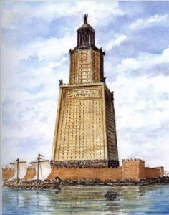
Σημαντικότεροι Φάροι στην αρχαιότητα ήταν ο Φάρος της Αλεξάνδρειας και ο Κολοσσός της Ρόδου, ενώ σήμερα αναμφίβολα θεωρείται το Άγαλμα της Ελευθερίας στη Νέα Υόρκη στις ΗΠΑ, έστω κι αν ουσιαστικά δεν φωτοδοτεί. Στην Ελλάδα σε κάποιες πόλεις οι υφιστάμενοι φάροι αποτελούν τα σύμβολά τους όπως ο Φάρος της Αλεξανδρούπολης για την Αλεξανδρούπολη, ο Φάρος της Κρανάης για το Γύθειο, ο Φάρος της Πάτρας για την Πάτρα κ.λπ.
φάρος της Αλεξάνδρειας
Στα αρχαία χρόνια…
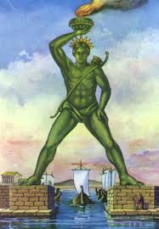
Οι απαρχές των φάρων βρίσκονται στα Ομηρικά χρόνια. Ο Όμηρος αναφέρει ήδη στην Ιλιάδα προσπάθεια επικοινωνίας των καραβιών µε τη στεριά µέσω της φωτιάς τη νύχτα . Ίσως σε αυτό να προηγήθηκαν οι Λιβοφοίνικες που άλλωστε αποτέλεσαν και τους δασκάλους των Ελλήνων στη ναυτιλία. Πάντως οι αρχαιότεροι αναφερόμενοι φάροι , ως πύργοι με προορισμό να γίνονται ορατοί την ημέρα χάρη στο ύψος τους και τη νύχτα µε τη φωτιά που άναβε στην κορυφή τους , είναι Ελληνικοί: στο Σίγειο της Τρωάδας , στο σημερινό Γενή Σεχίρ, στον Πειραιά, στο Βόσπορο, την Κόρινθο , τη Σμύρνη. Αποκορύφωμα αυτής της περιόδου είναι ένα από τα επτά θαύματα της αρχαιότητας , ο φάρος του Σώστρατου του Κνίδιου στη μικρή νήσο Φάρος και την Ανατολική είσοδο του λιμένα της Αλεξάνδρειας. Στη κορυφή του πύργου που βρίσκονταν σε 150 μέτρα ύψος έκαιγαν μέρα νύχτα οι μυθικές φλόγες και είχαν ακτινοβολία 300 σταδίων, δηλαδή περίπου 200 χλμ.
Στο Βυζάντιο…
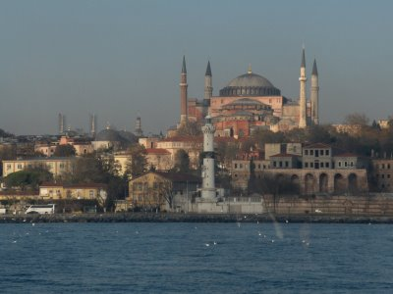
Oι Ρωμαίοι και οι Bυζαντινοί συνέχισαν αυτήν την παράδοση, ως διάδοχοι θαλασσοκράτορες. O φάρος της Kωνσταντι-νούπολης έδωσε μάλιστα το όνομα του και στην παρακείμενη εκκλησία, την Παναγία του Φάρου, κτισμένη στα χρόνια του Κωνσταντίνου του E. Ένας άλλος φάρος στο Πανί, στην ακτή της Προποντίδας αποκαλύπτει μια δεύτερη χρήση αυτών των πύργων. Πέρα από τη σημασία τους για την ναυτιλία, οι Βυζαντινοί χρησιμοποιούσαν τους φάρους και ως φρυκτώρια ή «καμινοβίγλια», ένα δίκτυο επικοινωνίας µέσω της φωτιάς που ξεκινούσε από τα νησιά και κατέληγε ακριβώς στο φάρο του Πανιού, στην Προποντίδα. Kατάφεραν μάλιστα πρώτοι να κλείσουν τη φωτιά εντός «λυχνίας», «υαλόφρακτου κλωβού», πράγμα που έγινε κατορθωτό αρκετούς αιώνες μετά, από τους εφευρέτες της Bιομηχανικής Eπανάστασης.
Στην Ευρώπη…
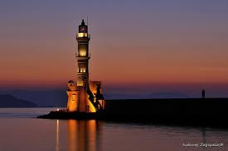
Από τη ρωμαϊκή εποχή και μέχρι τον 11ο αι. αρκετοί φάροι κατασκευάστηκαν στις ευρωπαϊκές ακτές, ενώ κατά τους επόμενους αιώνες άρχισε η καταγραφή τους στους ναυτικούς δρόμους. Μεταξύ 16ου και 17ου αι. στη Βαλτική, στη Μάγχη, στις ισπανικές, στις γαλλικές και στις ιταλικές ακτές υπάρχουν εκατοντάδες φάροι, ενώ στα τέλη του 18ου αι. οι οργανωμένες υδρογραφικές υπηρεσίες των ευρωπαϊκών χωρών σχεδίαζαν πλέον τα φαρικά δίκτυα.

Στον Ελλαδικό χώρο μετά τον 15ο αιώνα…
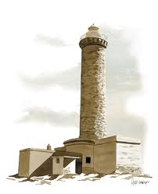
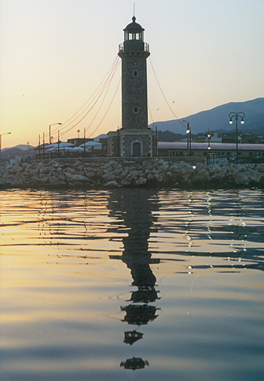
Πλούσιο ιστορικό υλικό που προήλθε από τη χαρτογράφηση του Αρχιπελάγους του Ιονίου και της Κρήτης διασώζει μέσα του τις πληροφορίες που επιτρέπουν την ιστορική αναπαράσταση ενός υποτυπώδους συστήματος φωτισμού των λιμανιών και των ακτών κατά τον 17ο,τον 18ο και τον πρώιμο 19οαιώνα. Προκύπτει ότι από το 1650 υπήρχαν φάροι στα νερά του Αρχιπελάγους και της Κρήτης. Οι φάροι αυτοί κάλυπταν τα μεγάλα λιμάνια εκείνης της εποχής όπως της Χίου (1420) ,της Ρόδου (1490),της Μυτιλήνης (1782) και πολλά λιμάνια της Κρήτης. Πλησιάζοντας στον 19οαιώνα οι ανάγκες της ναυτιλίας επέβαλαν όπως και σε όλη την Ευρώπη οργανωμένο δίκτυο φάρων . Στα νερά του Αιγαίου γύρω στα 1800 στις εισόδους των λιμανιών της Χίου ,της Μυτιλήνης , της Ρόδου ,των Χανίων ,του Ηρακλείου ,του Πειραιά ,στο Έμβολο Θεσσαλονίκης και στη Μεθώνη από την πλευρά του Ιονίου , λειτουργούσαν φάροι µε διαφορετική μεταξύ τους λειτουργία και μορφή.

Στα Επτάνησα…
Παράλληλα µε την αγγλική κατοχή των Επτανήσων ,μια αλυσίδα από φάρους καλύπτει μέσα σε λίγες δεκαετίες το σύνολο των νησιών. Πρόκειται για τους πρώτους φάρους στον Ελλαδικό χώρο που κτίζονται µε συστηματικό σχεδιασμό σύμφωνα µε τις προδιαγραφές του υπόλοιπου Ευρωπαϊκού δικτύου. Οι Άγγλοι άρχισαν κτίζοντας τους δύο φάρους της Κέρκυρας την πρώτη δεκαετία του 19ου αιώνα και στη συνέχεια τους φάρους στο Γάιο και στη Λάκκα των Παξών το 1825. Το δίκτυο απλώθηκε στη συνέχεια καλύπτοντας το κανάλι της Λευκάδας ,το Βαθύ της Ιθάκης ,τις άκρες του κόλπου του Αργοστολίου στην Κεφαλονιά µε δύο φάρους, το Κρυονέρι Ζακύνθου και τέλος τις νησίδες Στροφάδες. Το 1850 άναβαν συνολικά 15 φάροι στα νησιά του Ιονίου, όταν στην ελεύθερη Ελλάδα υπήρχαν µόνο 9. Εδώ κυριαρχούν τα στρογγυλά πετρόκτιστα κτίσματα µε αποκλειστική χρήση φάρου.

Στο νεοσύστατο ελληνικό κράτος…
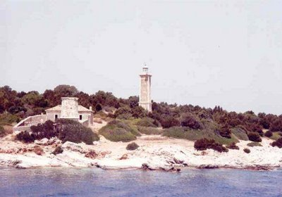
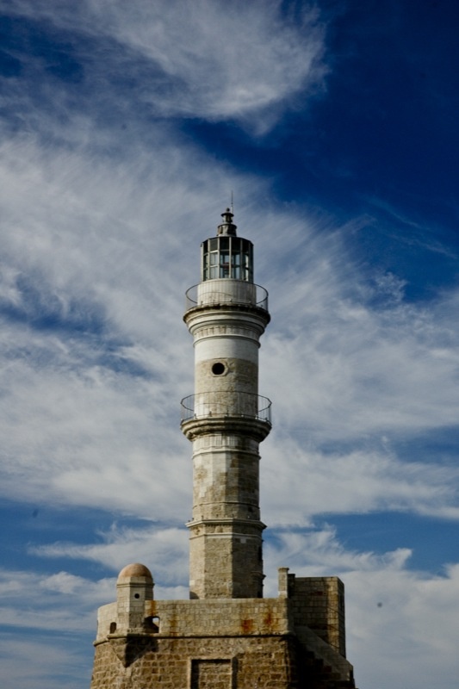
Λίγα μόλις χρόνια μετά την επανάσταση ανάβει ο πρώτος μικρός φάρος στο έδαφος του ελεύθερου Ελληνικού κράτους στην Αίγινα το 1829 ,όταν Καποδίστριας την ανακήρυξε σαν πρωτεύουσα της Ελληνικής Πολιτείας. Ο πρώτος επίσημος και καταγεγραμμένος ελληνικός φάρος είναι αυτός στο ξερονήσι Γάιδαρος, μπροστά στο λιμάνι της Σύρου. Χτίστηκε το 1834,όταν η Σύρος ήταν το πιο εμπορικό λιμάνι της χώρας. Έχει ύψος 29 μέτρα και 130 σκαλοπάτια. Οι δυο επόμενοι πυρσοί ανάβουν το 1831 στο λιμάνι των Σπετσών και της Τζιας, που αντικαταστάθηκε 30 χρόνια αργότερα από ένα νεότερο. Τα φανάρια του λιμανιού του Πειραιά που ήταν τοποθετημένα στην εσωτερική είσοδο και υπήρχαν είδη από το τέλος της Τουρκοκρατίας ξανακτίστηκαν το 1839. Το 1856 λειτούργησε ο φάρος στη νήσο Ψυτάλλεια και κατόπιν τέθηκε σε λειτουργία ένας ακόμη στο ακρωτήριο Φάσσα. Το 1882 το Ελληνικό Φαρικό ∆ίκτυο περιλάμβανε 40 φάρους ενώ το 1897 ο αριθμός των φάρων και των φανών έφτασε τους 97 και το 1912 τους 149. Εν τω μεταξύ και οι Τούρκοι έχτιζαν φάρους. Αυτοί µε την βοήθεια των Γάλλων και της λεγόμενης Γαλλικής εταιρείας των Οθωμανικών φάρων. Έτσι μετά τους Βαλκανικούς Πολέμους 1912-13 και την προσάρτηση των νέων χωρών το ελληνικό φαρικό δίκτυο ήταν εξαιρετικά αξιόλογο. Ένα σύνολο 193 φάρων και φανών ελληνικής, αγγλικής ή γαλλοτουρκικής κατασκευής φώτιζε τις ελληνικές ακτές ήδη από το 1920.Το 1934 το δίκτυο αποτελείται από 323 πυρσούς, από αυτούς 23 φάροι πυρακτώσεως πετρελαιοατμών , 80 φάροι µε πετρέλαιο γυμνής φλόγας, 97 φάροι λιμένων µε πετρέλαιο, 87 αυτόματοι γυμνής φλόγας Άγκα (Σουηδίας) ,8 αυτόματοι µε φως Νταλλέν (Σουηδίας) και 3 αυτόματοι Ιντεφλάς (Αμερικής). Κι έπειτα ήρθε ο Β΄Παγκόσµιος Πόλεμος. Η αρχή του µας βρήκε µε 388 φάρους και φανούς από τους οποίους 206 ήταν επιτηρούμενοι και το τέλος του μόλις µε 28 από τους οποίους οι 19 επιτηρούμενοι. Μετά το 1945 αρχίζει µια συντονισμένη προσπάθεια για την αποκατάσταση τους. Έρχεται και η προσάρτηση των ∆ωδεκανήσων το 1948 κι έτσι φτάνουμε στο σήμερα το σύνολο των φάρων και φανών της επικράτειας να ανέρχεται στους 1431 (ως 31/12/2006). Από αυτούς πάνω από 1000 δουλεύουν µε πηγή ενέργειας τον Ήλιο, οι 314 µε ηλεκτρικό ρεύμα και µόνο οι 17 µε το παλαιό σύστημα της ασετυλίνης. Από τους πέτρινους του προ-προηγούμενου αιώνα είναι ακόμη 57 που λειτουργούν υπό το καθεστώς της σύγχρονης επιτήρησης. Το φαρικό δίκτυο της χώρας θεωρείται από τα μεγαλύτερα, πυκνότερα και πιο οργανωμένα στον κόσμο. Το απαιτούν οι ελληνικές ακτές ,που µε ανάπτυγμα μήκους 15000 χιλ φτάνουν τα 6/10 του μήκους του αναπτύγματος των ακτών της Αφρικής και υπερβαίνουν κατά 2,14 φορές αυτό της Ιταλίας.
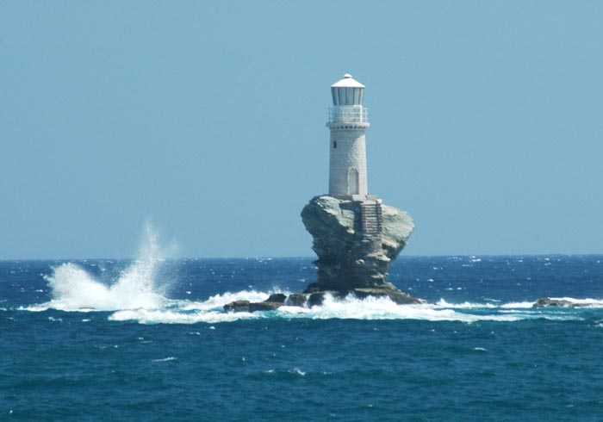
ΠΑΡΑ∆ΟΣΙΑΚΟΙ ΦΑΡΟΙ ΤΗΣ ΕΛΛΑ∆ΑΣ Στο φαρικό δίκτυο ανήκουν 120 πέτρινοι παραδοσιακοί φάροι. Η κατασκευή τους χρονολογείται μετά την επανάσταση του1821. Οι εν λόγω φάροι ήταν κατασκευασμένοι κατά τέτοιο τρόπο ώστε εκτός της πηγής φωτός που εξέπεμπαν ,διέθεταν και κτίσμα για τη διαμονή του φαροφύλακα (οικία) καθώς και αποθηκευτικούς χώρους ,αφού λειτουργούσαν µε πετρέλαιο. ∆ιέθεταν από ένα μέχρι έξι φαροφύλακες οι οποίοι κάθε βράδυ άναβαν το φωτιστικό μηχάνημα και το παρακολουθούσαν ώστε να λειτουργεί κανονικά μέχρι την ανατολή του ήλιου. Μέχρι τον Οκτώβριο του 1940 το φαρικό δίκτυο διέθετε 206 πέτρινους φάρους . Στο τέλος του Β΄ Παγκοσμίου Πολέμου διασώθηκαν µόνο 19 επιτηρούμενοι φάροι. Στη συνέχεια άρχισε µια προσπάθεια ανασυγκρότησης του δικτύου ,µε αποτέλεσμα, το 1955 , να έχουν επισκευασθεί και να λειτουργούν 82 πέτρινοι φάροι. Ακολούθως και στα πλαίσια εκσυγχρονισμού του φαρικού δικτύου πολλοί φάροι μετατράπηκαν να λειτουργούν αυτόματα , µε αποτέλεσμα λόγω της απουσίας του ανθρώπινου παράγοντα να φθείρονται και να καταστρέφονται. Έτσι το 1980, 320 φαροφύλακες απασχολούνταν σε 69 πέτρινους φάρους και σήμερα οι φαροφύλακες δεν ξεπερνούν τους 75 και η κατάσταση του 50% των 120 παραδοσιακών φάρων να θεωρείται μέτρια ως κακή.
